
Сура «ар-Ра‘д»
(«Гром»)

Во имя Аллаха милостивого, милосердного!
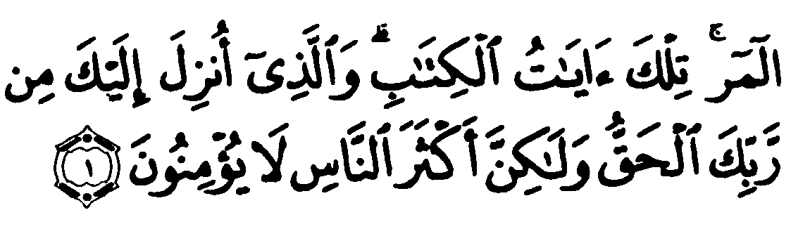
1. Алиф. Лам. Мим. Ра. Это – аяты писания. Ниспосланное тебе твоим Господом есть истина, однако большая часть людей не верует.
Всевышний поведал о том, что священный Коран состоит из аятов, свидетельствующих обо всех основных и второстепенных вопросах религии, в знании которых нуждаются рабы Аллаха. Он также сообщил, что ниспосланное Пророку Мухаммаду откровение является ясной истиной. Его повествования являются правдивыми, а его повеления и запреты – справедливыми, и подтверждаются они убедительными доводами и неопровержимыми доказательствами. И если человек изучает Коран и постигает коранические науки, то он приобретает истинное знание, которое обязывает его продолжать обучение и выполнять обязательные предписания религии. Однако большинство людей отказывается уверовать в этот Коран. Одни поступают таким образом, потому что являются невежественными людьми, которые отворачиваются от небесного откровения и не придают ему значения. А другие поступают так, потому что являются упорствующими нечестивцами. Одним словом, большинство людей не извлекает пользы из коранических наставлений, потому что они лишены фактора, побуждающего рабов Аллаха прислушаться к этим наставлениям.
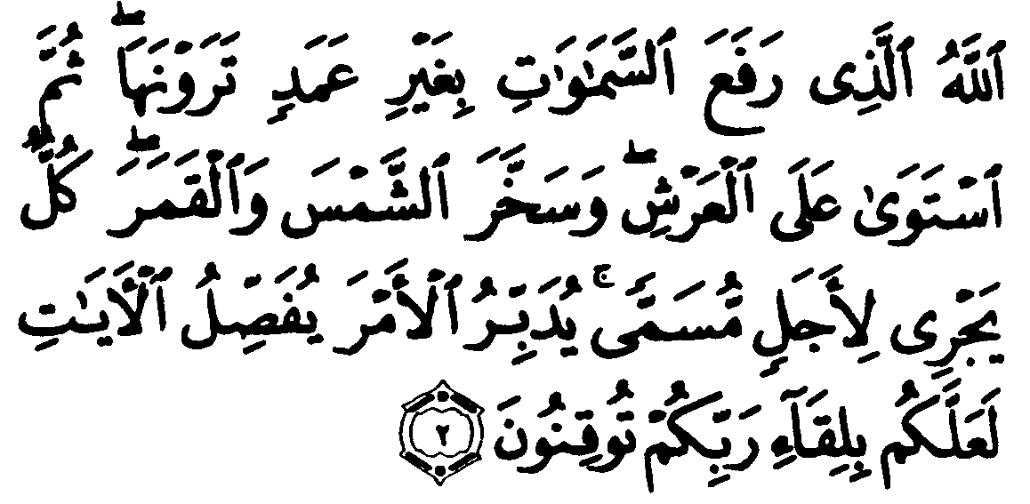
- Аллах вознес небеса без опор, которые вы могли бы увидеть, а затем вознесся на трон. Он подчинил солнце и луну, и они движутся к назначенному сроку. Он управляет делами и разъясняет знамения, – быть может, вы уверуете во встречу со своим Господом.
Аллах вознес небеса без опор, которые вы могли бы увидеть, а затем вознесся на трон. Он подчинил солнце и луну, и они движутся к назначенному сроку. Он управляет делами и разъясняет знамения, – быть может, вы уверуете во встречу со своим Господом.
После сотворения небес и земли всевышний Аллах вознесся на великий трон, являющийся кровлей мироздания. Он вознесся так, как это подобает Его величию и совершенству. Он повелел, чтобы солнце и луна служили во благо рабов и приносили пользу домашней скотине и плодам. Повинуясь могущественному и всеведущему Аллаху, солнце и луна движутся по своим орбитам, пока не наступит предопределенный Аллахом срок. Когда же он наступит, Аллах свернет земной мир и перенесет свои творения в будущую жизнь, в обитель вечного местопребывания. Аллах свернет небеса и изменит их облик, а также изменит внешний вид земли. Солнце и луна будут скручены, собраны воедино и брошены в преисподнюю, дабы всякий, кто поклонялся им, воочию убедился в том, что они совершенно не заслуживали поклонения. И тогда многобожников охватит великая печаль, и неверующие поймут, что они были лжецами.
Аллах также сообщил, что Он управляет делами и разъясняет знамения. Это сообщение равносильно сообщению о том, что Аллах творит и повелевает. Великий Аллах вознесся на царский трон, откуда Он управляет делами высшего и низшего миров. Он создает творения и одаряет их пропитанием, делая одних богатыми и состоятельными, а других – бедными и нуждающимися. Он делает одни народы великими и правящими, а другие – слабыми и зависимыми. Он одаряет одних рабов могуществом, а других обрекает на унижение. Он осеняет одних ореолом славы, а других ввергает в бесчестие. Он прощает ошибки, избавляет от печали и позволяет предопределению сбываться точно в установленное время. И поэтому во вселенной происходит только то, о чем Аллаху было изначально известно и что было записано тростью до сотворения мироздания.
Аллах отправляет благородных ангелов выполнять повеления, которые вменены им в обязанность. Он ниспосылает священные писания своим посланникам и самым совершенным и доступным образом разъясняет законы, повеления и запреты, в знании которых нуждаются рабы Аллаха. Он вершит это для того, чтобы благодаря кораническим аятам и природным знамениям люди перестали сомневаться во встрече со своим Господом. Воистину, множество ясных и очевидных знамений является одной из причин, благодаря которым человек обретает твердую убежденность. Это касается всех религиозных вопросов, в особенности, веры в воскрешение из могил и других основных исламских воззрений.
С другой стороны, нетрудно понять, что всевышний Аллах является мудрым творцом, который не станет создавать творения понапрасну и оставлять их без присмотра. Он отправил посланников и ниспослал писания для того, чтобы рабы узнали о Его повелениях и запретах. А это значит, что Аллах непременно переместит свои творения в иной мир, где каждый из них получит соответствующее воздаяние. И тогда добродетельные праведники получат вознаграждение за свои благодеяния, а грешники будут наказаны за свои прегрешения.
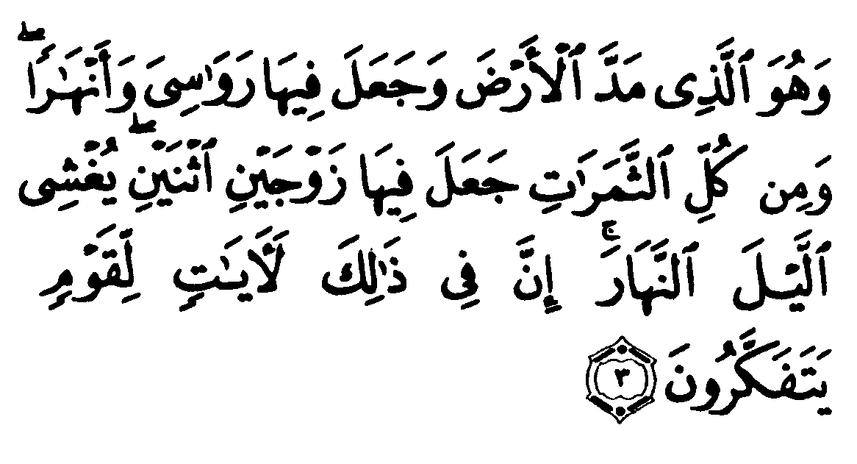
3. Он – тот, кто распростер землю, установил на ней незыблемые горы и реки, взрастил из разных плодов по паре. Он укрывает день ночью. Воистину, в этом – знаме-ния для людей размышляющих.

Аллах сотворил необъятные земные просторы, наделил их несметными благами и заложил в недрах земли много того, что приносит людям огромную пользу. Он воздвиг на земле могучие горы, которые не позволяют планете колебаться вместе с творениями. А если бы не горные твердыни, то земная кора колебалась бы под воздействием бурных потоков воды. Воистину, суша обладает устойчивостью только благодаря горам, которые Аллах вбил в землю, подобно колышкам. А наряду с этим Аллах сотворил на земле реки, благодаря которым люди утоляют жажду, поят домашнюю скотину и поливают посевы. Вода необходима для роста деревьев, созревания злаков и поспевания фруктов. Все это приносит людям огромную пользу, в которой так нуждаются рабы.
Аллах также сотворил ночь, которая покрывает своим мраком небосклон и позволяет живым тварям вернуться в свои жилища, чтобы отдохнуть после трудного дня. А когда они вдоволь высыпаются, день заменяет ночь, и тогда Божьи твари отправляются по своим делам и принимаются за дневной труд. Всевышний сказал: «По милости своей Он сотворил для вас ночь и день, чтобы вы отдыхали ночью и усердствовали в поисках Его щедрот [днем], – быть может, вы будете благодарны» (28:73).
Эти многочисленные знамения, свидетельствующие о Божьем замысле, предназначены для людей, которые размышляют над тем, что их окружает. Такие люди понимают, что творцом и устроителем этой вселенной является Аллах – единственный Господь Бог, помимо которого нет иного божества. Они также понимают, что всевышний и всеблагой Аллах ведает явное и сокровенное, является милостивым и милосердным Властелином, обладает властью над всем сущим, совершает только мудрые поступки и заслуживает похвалы за все, что Он творит и повелевает.
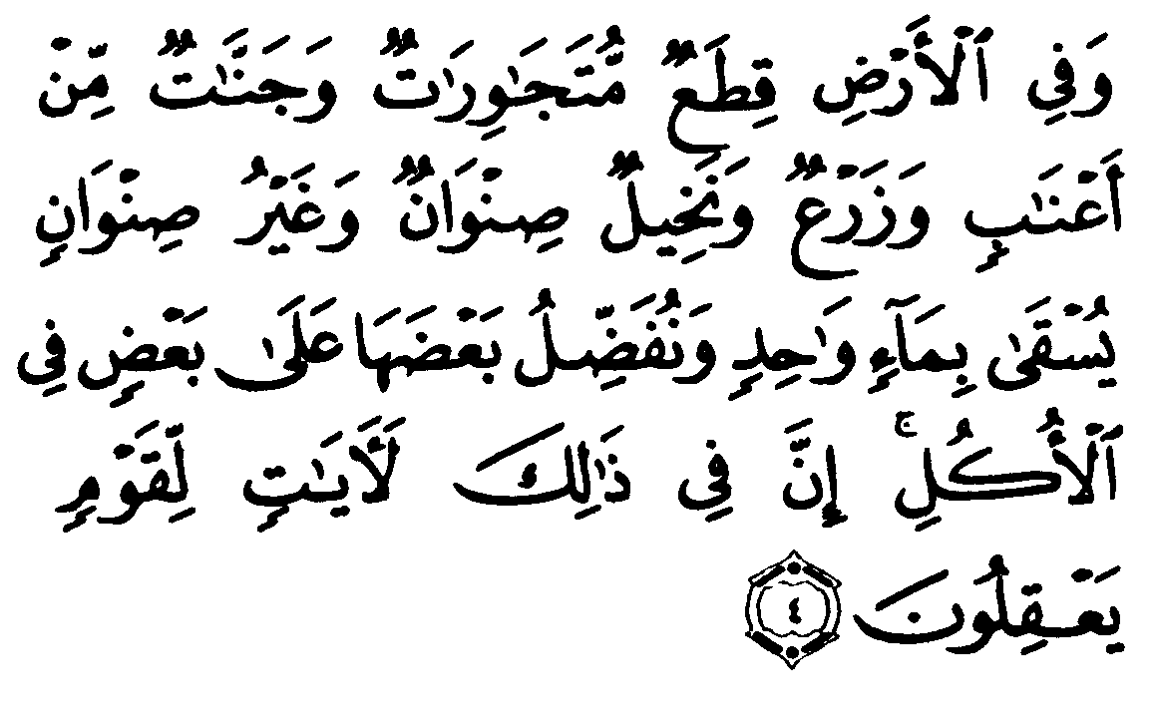
- На земле есть сопредельные участки, виноградники, нивы, пальмы, растущие из одного корня или из разных корней. Их орошают одной водой, но одни [плоды] Мы создаем более вкусными, чем другие. Воистину, в этом – знамения для людей понимающих.

Существование сопредельных земельных участков, отличающихся друг от друга, несмотря на свою близость, является еще одним знамением, свидетельствующим о совершенном могуществе и удивительных возможностях Аллаха. На этих участках растут злаки, виноградники, финиковые пальмы и всевозможные деревья. Среди пальм есть такие, которые растут из самостоятельного корня. А иногда несколько пальмовых деревьев растут из общего корня. Они растут на одной земле, питаются одинаковой водой, однако их плоды различаются цветом и вкусом. Они приносят различную пользу и доставляют различное удовольствие. Одни участки оказываются плодородными, и на них растет множество трав, деревьев, кустарников и злаков. В то же время на соседних участках может не оказаться даже травянистых растений. Одни земли не удерживают влагу, а другие обладают такой способностью. На одних землях не растут даже травы, а на других растут злаки и фруктовые деревья. На одних участках плоды оказываются горькими, а на других – сладкими. Между почвами существуют и другие различия. Является ли это естественной особенностью земли? Или же таково предопределение могущественного и милосердного Аллаха? Разобраться в этом удается людям, обладающим умом, который направляет их к тому, что может принести им пользу. И благодаря этому они осознают заповеди, повеления и запреты Аллаха. Что же касается глупых людей, которые отворачиваются от Божьих заповедей, то они слепо скитаются во мраке заблуждения и невежества. Они не могут найти дорогу к своему Господу и не понимают того, что Он говорит.
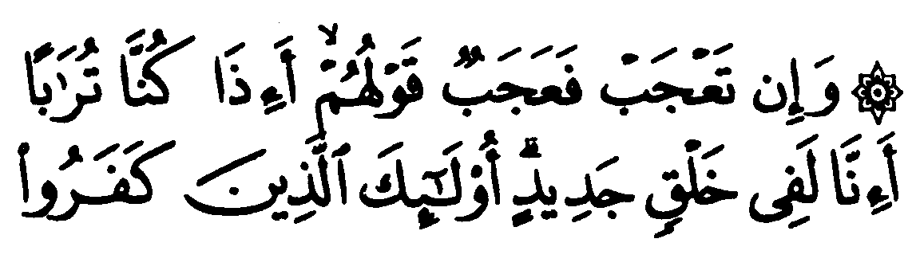
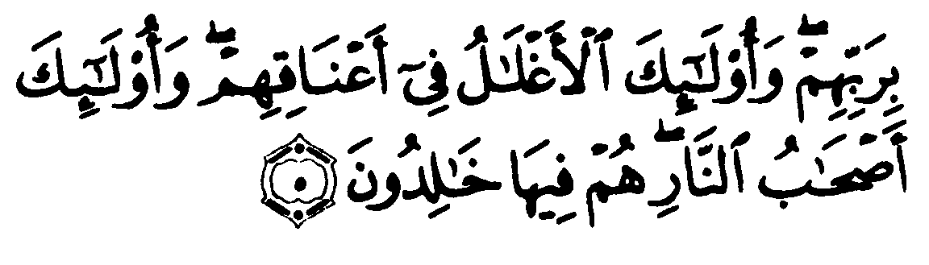
5 Если ты удивлен, то удивляйся их словам: «Неужели после того, как мы станем прахом, мы превратимся в новое творение?» Они – те, которые не уверовали в своего Господа. Они – те, у кого на шеях оковы. Они – обитатели адского огня, которые пребудут в нем вечно.
Согласно одному толкованию, Пророк Мухаммад был поражен величием всевышнего Аллаха и множеством доказательств, свидетельствующих в пользу единобожия. И еще более удивительно неверие людей, которые не взирают на эти доказательства, отрицают воскрешение и говорят: “Неужели после того, как наши тела превратятся в прах, мы будем воскрешены?” Воскрешение кажется им невероятным. Они не могут себе представить, как Аллах будет воскрешать покойников после того, как их тела истлеют. Они настолько невежественны, что сравнивают возможности Творца с возможностями творений. И видя, что творения не способны воскресить усопших, они осмеливаются предположить, что совершить подобное не сможет даже Творец. Однако они забывают, что еще раньше Аллах сотворил людей из небытия.
Согласно другому толкованию, Пророк Мухаммад удивлялся словам многобожников, которые отказывались уверовать в воскрешение, и их слова действительно вызывают удивление. Воистину, если человек видит убедительные доказательства в пользу воскрешения и ясные знамения, которые не оставляют места сомнениям, но продолжает отрицать истину, то его поступок является в высшей степени удивительным. Однако нет ничего удивительного в том, что так поступают люди, отказавшиеся уверовать в своего Господа и не признавшие единобожия – самой ясной и доступной из всех доктрин. Их шеи скованы оковами, которые мешают им встать на прямой путь. И поэтому, когда их призывают уверовать, они не обращаются в правую веру, а когда им указывают на прямой путь, они отказываются идти этим путем. Их сердца и разум извращены от того, что они отказались уверовать в первый раз. Они непременно станут обитателями адского пламени и никогда не покинут преисподнюю.
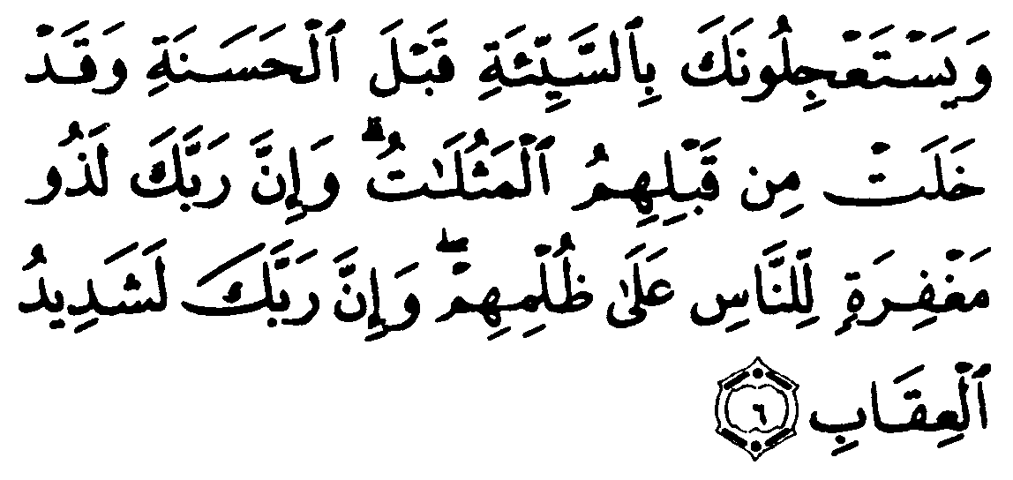
- Они требуют от тебя ускорить зло, не дожидаясь милости. Но ведь до них уже были примеры поучительного наказания. Воистину, твой Господь прощает людей, несмотря на их несправедливость. Воистину, твой Господь суров в наказании.

Всевышний поведал о невежестве неверующих, которые отвергли Божьего Посланника и предпочли приобщать к Аллаху сотоварищей. Их увещевали, однако они не извлекли пользы из этих увещеваний. Им доказали истинность пророческих учений, однако они отказались покориться ей. Более того, они громко провозгласили свое неверие и стали оправдывать его терпеливым отношением единственного и всемогущего Аллаха по отношению к ним. Они решили, что если Аллах не спешит наказать их за грехи, то они исповедуют истину, и осмелились потребовать от Божьего Посланника ускорить наказание. Они сказали: «О Аллах! Если это и есть истина от Тебя, то порази нас дождем из камней с неба или же подвергни нас мучительному наказанию» (8:32). А ведь всевышний Аллах покарал многие народы, которые жили до них. Почему они не перестали тешиться собственным невежеством и не задумались над их судьбой?
Воистину, Аллах прощает своих рабов и продолжает одарять их благами и щедротами, несмотря на то, что они продолжают приобщать к Нему сотоварищей и отвечать Ему непослушанием. Они ослушаются Аллаха, а Он продолжает призывать их к своим дверям. Они совершают преступления, а Он не лишает их своего сострадания. Если они покаятся, то Он непременно возлюбит их, потому что Ему угодны кающиеся и очищающиеся. А если они откажутся принести покаяние, то Он подвергнет их испытаниям, дабы очистить их от пороков и недостатков. Всевышний повелел: «Скажи рабам Моим, которые излишествовали во вред самим себе: “Не теряйте надежды на милость Аллаха. Воистину, Аллах прощает все грехи, ибо Он – прощающий, милосердный”» (39:53-54). Но если человек упрямо продолжает совершать грехи и категорически отказывается покаяться, попросить прощения и обратиться за помощью к могущественному и всепрощающему Господу, то ему следует остерегаться наказания, которого будут удостоены только злостные преступники. Воистину, это наказание сурово и мучительно.
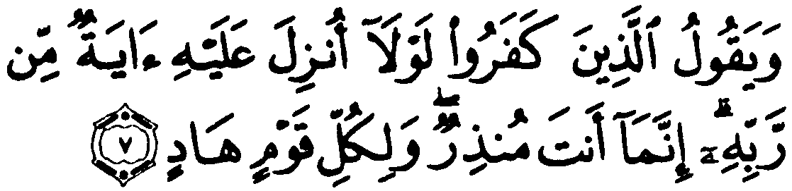
- Те, которые не уверовали, говорят: «Почему ему не ниспослано знамение от его Господа?» Воистину, ты – всего лишь увещеватель, и у каждого народа есть наставник.
Неверующие требовали от Пророка Мухаммада явить им знамения, которые были угодны их душам. Они оправдывали свое неверие тем, что затребованное ими знамение не было показано. Но ведь Пророк Мухаммад был всего лишь увещевателем и не распоряжался делами во вселенной. Только Аллах решает, какое знамение следует ниспосылать людям. Он подтвердил правоту своего Посланника ясными доказательствами, которые не остались незамеченными благоразумными мужами. Благодаря этим доказательствам люди, которые стремились найти истину, встали на прямой путь.
Что же касается неверующих, которые по причине своего невежества и своей несправедливости требовали от Аллаха все новых и новых чудес, то их требования были лживыми, порочными и безосновательными. Какое бы знамение не было ниспослано им, они все равно отказались бы уверовать и покориться истине, поскольку они не обращались в правую веру не потому, что не могли убедиться в правильности этого пути, а потому, что потакали своим низменным и порочным желаниям. Ничто иное не мешало им стать мусульманами, потому что у каждого народа есть наставник, который призывает своих соплеменников встать на прямой путь. Это – посланники и их верные последователи, которые подтверждают свою правоту многочисленными доводами и доказательствами.
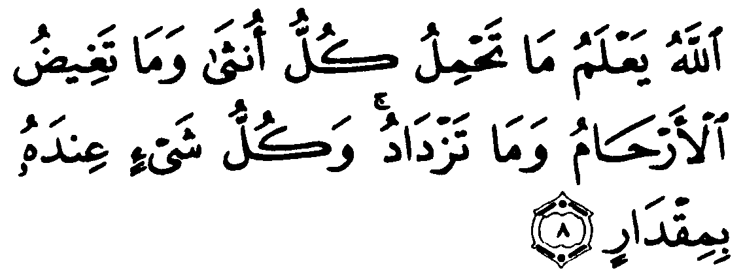
- Аллаху ведомо, что носит в утробе любая самка, насколько сжимается или увеличивается каждая матка. Все сущее имеет у Него свою меру.

Он знает сокровенное и явное. Он велик и превыше всего.

Всевышний поведал о своем всеобъемлющем и безграничном знании. Он знает все, что носят во чревах дочери Адама и самки животных. Ему ведомо, насколько сжимается матка, когда плод погибает или начинает слабеть. Ему также ведомо, насколько она расширяется, когда плод начинает расти. Все сущее имеет у Аллаха свой срок и свою меру. Этот срок нельзя приблизить или отложить, а эту меру нельзя увеличить или уменьшить. А если это происходит, то всегда соответствует божественной мудрости и божественному знанию. Воистину, Аллаху ведомо явное и сокровенное. Он велик, поскольку велики Его божественная сущность, прекрасные имена и совершенные качества. Он превосходит все творения своим местонахождением, могуществом и властью.
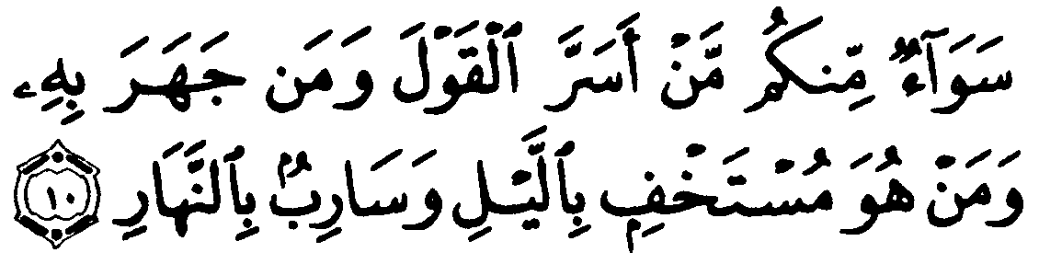
- Пред Ним равны тот, кто скрывает свои мысли, и тот, кто произносит их вслух, тот, кто прячется ночью, и тот, кто открыто передвигается днем.
Согласно одному из толкований, этот аят можно перевести следующим образом: «Пред Ним равны тот, кто скрывает свои мысли, и тот, кто произносит их вслух, тот, кто прячется ночью, и тот, кто скрывается днем». Арабское слово “сараб” означает “укрытие”. Это может быть жилище, пещера и т.п.
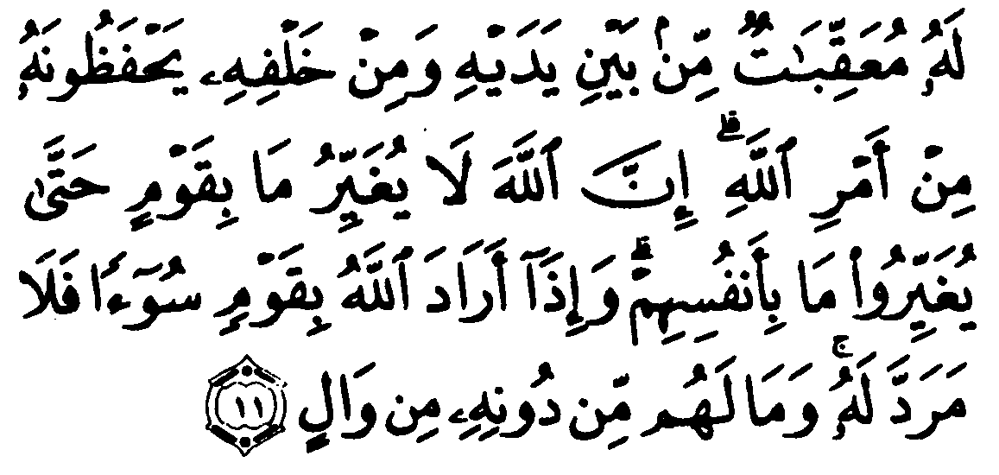
- К каждому приставлены ангелы, следующие впереди него и позади него и охраняющие его по повеле-нию Аллаха. Воистину, Аллах не меняет положения людей, пока они не изменят самих себя. Когда же Аллах пожелает наказать людей, то ничто не предотвратит этого. Нет для них покровителя, кроме Него.
К каждому человеку приставлены ангелы, которые следуют за человеком днем и ночью. Они оберегают душу и тело человека от всего, что может причинить им зло. А наряду с этим они сохраняют деяния, которые совершает человек, и никогда не расстаются с ним. Безусловно, Аллах никогда не оставляет человека за пределами своего знания. Несмотря на это Аллах отправил ангелов для того, чтобы их поступки и деяния не были сокрыты от творений и не были преданы забвению.
Аллах никогда не лишает людей своей милости и мирского благополучия, пока люди не предпочтут неверие правой вере, ослушание – покорности, а высокомерие – благодарности. Но если они поступают таким образом, Аллах лишает их многого. И наоборот, если рабы отказываются от ослушания и начинают повиноваться своему Господу, то всевышний Аллах избавляет их от несчастий и одаряет благополучием, радостью и великой милостью. А если всемогущий Аллах решает подвергнуть людей наказанию, обрушить на них несчастье или напасть, то желаемое непременно сбывается. Никто не способен помешать Аллаху, и никто не способен взять людей, разгневавших Аллаха, под свое покровительство. Никто не удовлетворит желания таких людей, и никто не избавит их от неприятностей. Пусть же рабы Аллаха остерегаются поступков, которые ненавистны Аллаху, дабы не постигло их наказание, которое уже нельзя будет отвратить от преступного народа.
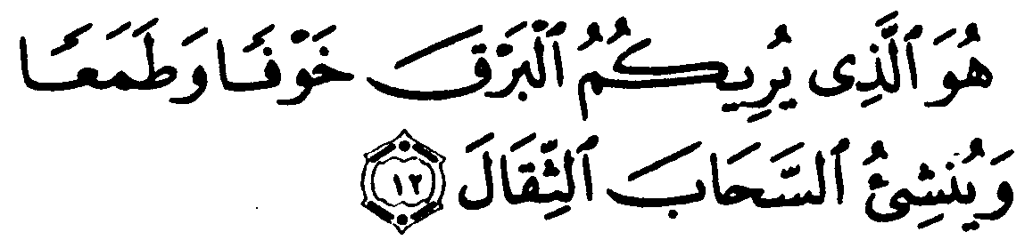
- Он – тот, кто показывает вам молнию, чтобы вы страшились и надеялись, и создает тяжелые тучи.

Люди опасаются того, что молнии могут погубить их, повредить их жилища, погубить урожай или нанести им прочий урон. Но в то же время они надеятся на то, что непогода принесет им пользу, потому что тяжелые облака проливают на землю дождь, который так необходим как творениям, так и земле.
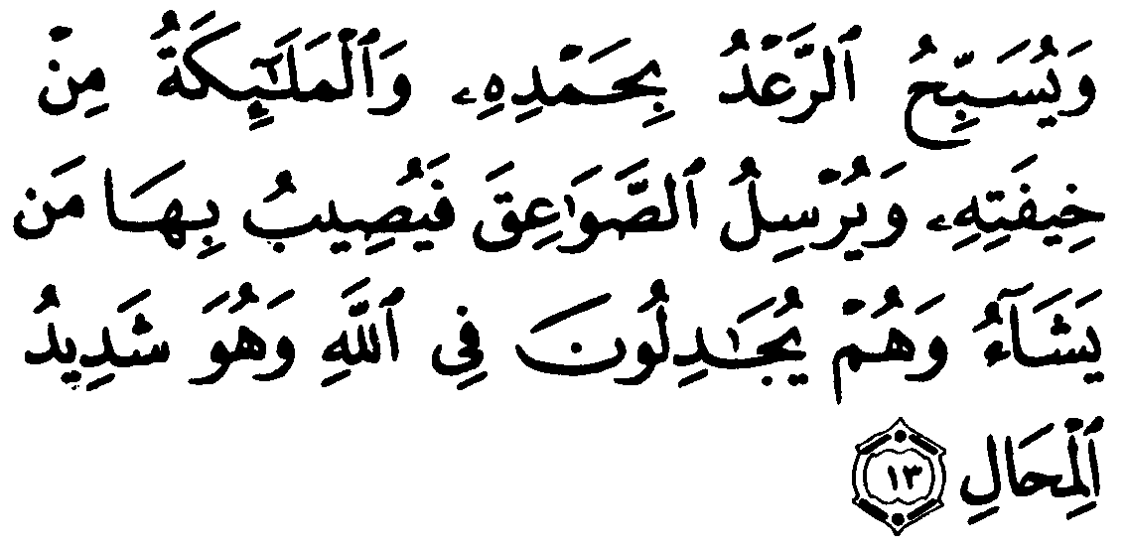
- Гром прославляет Его хвалой, а также ангелы, преисполненные страха перед Ним. Он мечет молнии и поражает ими, кого пожелает. Они спорят об Аллахе, а ведь Он силен и суров в наказании.

Гром – это грохот, который издают облака при извержении молний. Он приводит рабов Аллаха в ужас, однако он покорен своему Господу и славословит Ему. Ангелы также славословят Аллаху, испытывая перед Ним почтенный страх. Аллах мечет молнии и поражает ими тех, кого пожелает. Он могуч и властен делать все, что Ему угодно. Для Него нет ничего невозможного, и никто не способен сбежать от Него. Но несмотря на это многобожники продолжают спорить об Аллахе.
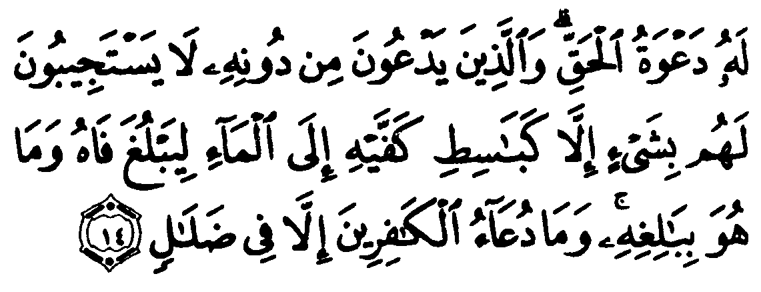
- К Нему обращен истинный молит-венный зов. А те, которых они призывают помимо Него, ничем не отвечают на их молитвы. Они подобны тому, кто простирает руки к воде, чтобы поднести ее ко рту, но не может этого сделать. Воистину, молитвы неверующих являются сущим заблуждением.
Если Аллах является единственным, кто посылает облака и проливает дожди, благодаря которым люди добывают пропитание, единственным, кто управляет делами, кому покорны величественные творения, вызывающие страх и беспокойство у других тварей, единственным, кто обладает безграничным могуществом, то Его по праву можно назвать единственным, кто заслуживает поклонения. Все творения должны поклоняться одному Аллаху, у которого нет сотоварищей, и искренне обращаться к Нему с молитвами, свидетельствуя о своем смирении и испрашивая Его милость. Никто не заслуживает того, чтобы к нему обращались с молитвами, чтобы его боялись, чтобы на него надеялись, чтобы его любили, чтобы его желали, чтобы остерегались, чтобы к нему стремились, кроме всевышнего Аллаха, потому что право на поклонение является Его исключительным правом. Поклонение Аллаху является истинным, тогда как поклонение творениям является ложным и бесполезным.
Идолы и другие боги, которых люди приобщают в сотоварищи к Аллаху, не могут ответить на молитвы тех, кто обращается к ним за помощью и поклоняется им. Они не способны удовлетворить ни большие, ни малые просьбы своих почитателей, связанные с мирской или будущей жизнями. И поэтому идолопоклонники и многобожники подобны человеку, который стоит у края глубокого колодца и протягивает руки к воде, но не может дотянуться до нее. Он испытывает сильную жажду, пытается зачерпнуть руками воду, но не может сделать этого. Неверующие также надеятся на помощь богов, к которым они взывают, однако последние не отвечают на их молитвы и не приносят им пользу даже тогда, когда они больше всего нуждаются в этом. А происходит так потому, что вымышленные боги являются такими же бедными и беспомощными, как и многобожники, которые к ним взывают. Они не способны самостоятельно распорядиться даже одной крупицей на небесах или на земле. Они не распоряжаются делами вселенной вместе с Аллахом и даже не являются Его помощниками.
Из всего сказанного становится ясно, что молитвы неверующих являются сущим заблуждением, потому что идолы и боги, которым поклоняются наряду с Аллахом, являются абсолютно беспомощными. А поклонение и молитвы, обращенные к таким богам, являются порочными и бесполезными, потому что любой поступок является бессмысленным, если бессмысленной является его конечная цель. Всевышний Аллах – истинный Правитель, власть которого очевидна и неоспорима. А это значит, что поклонение Ему является истинным и может принести человеку пользу как при жизни на земле, так и после смерти.
Притча, в которой неверующие, обращающие молитвы к вымышленным божествам, уподобляются человеку, который безнадежно протягивает руки для того, чтобы донести воду до рта, является одним из самых замечательных коранических сравнений. В этой притче один поступок сравнивается с другим невероятным поступком для того, чтобы подчеркнуть невероятность первого. Воистину, самым лучшим способом подчеркнуть отсутствие чего-либо является сравнение этого с тем, что невозможно или невероятно. Вот почему всевышний Аллах сказал: «Воистину, не откроются врата небесные перед теми, которые опровергали Наши знамения и относились к ним с высокомерием. Они не войдут в рай, пока верблюд не пройдет сквозь игольное ушко» (7:40).
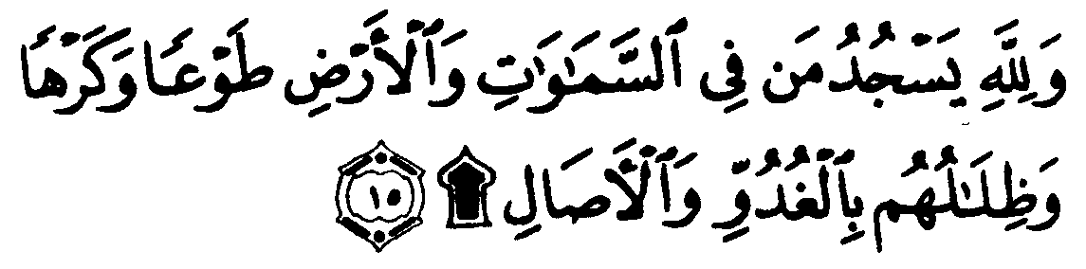
- Те, кто на небесах и на земле, а также их тени добровольно или невольно падают ниц перед Аллахом по утрам и перед закатом.
Все сущее на небесах и земле смиренно перед Господом и поклоняется Ему. Обитатели вселенной падают ниц перед Аллахом, независимо от того, хотят они того или нет. Правоверные, например, смиряются перед Аллахом и совершают земные поклоны добровольно. А грешники, которые высокомерно отказываются поклоняться своему Господу, не признают своего положения и противятся своему подсознанию, будут вынуждены смириться перед Аллахом вопреки своему желанию. Даже тени всех творений поклоняются Аллаху на рассвете и закате. Но каждое творение падает ниц перед Господом по-своему, в зависимости от своих возможностей. По этому поводу всевышний Аллах сказал: «Его славят семь небес, земля и их обитатели. Нет ничего, что не воздавало бы Ему хвалу, но вы не понимаете их славословия. Воистину, Он – выдержанный, прощающий» (17:44).
И если все творения по доброй воле или вопреки своему желанию поклоняются Аллаху, то всевышний Аллах является истинным Богом, который заслуживает поклонения и восхваления. Все остальные божества являются лживыми и бесполезными, и в подтверждение этого Всевышний сказал:
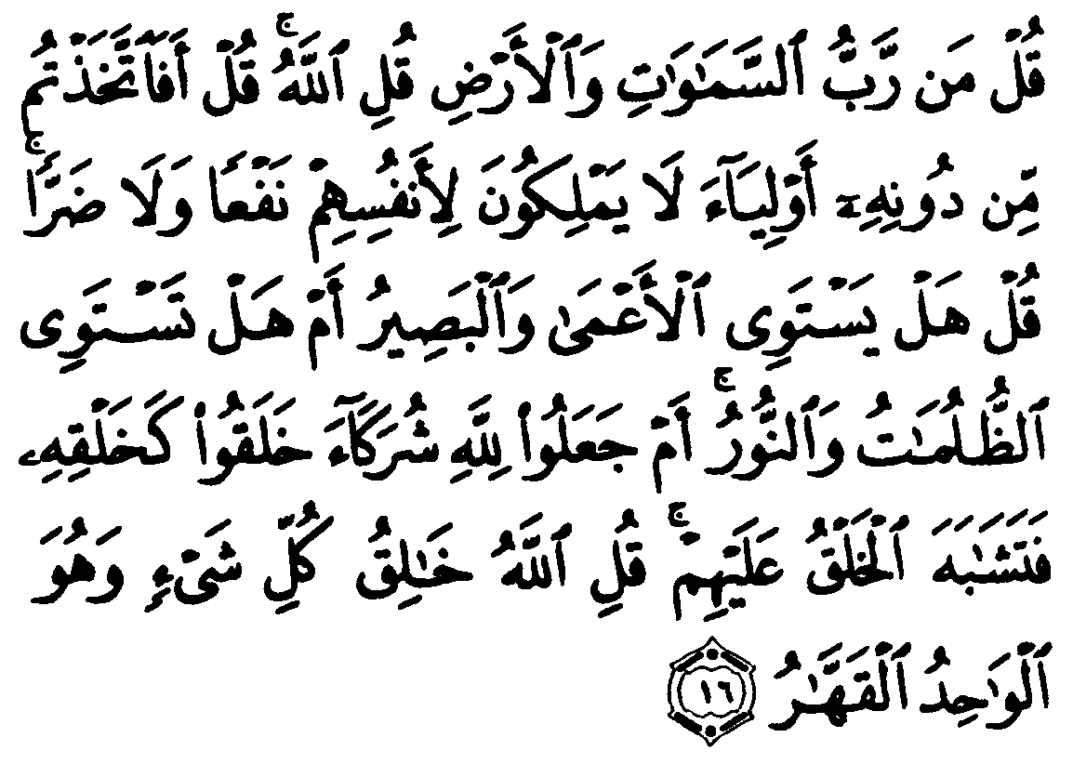
- Спроси: «Кто Господь небес и земли?» Скажи: «Аллах». Скажи: «Неужели вы избрали себе помимо Него иных покровителей, которые даже себе не могут ни помочь, ни навредить?» Спроси: «Разве равны слепой и зрячий? Или же равны мрак и свет?» Или же они нашли помимо Аллаха других богов, которые творят так, как творит Аллах, и эти творения кажутся им схожими? Скажи: «Аллах – творец всего сущего. Он – единственный и могуществен-ный».
О Мухаммад! Обратись к многобожникам, которые поклоняются идолам или другим творениям, которые любят их так же сильно, как любят Аллаха, которые пытаются приблизиться к ним посредством всевозможных приношений и обрядов поклонения, и скажи: “Неужели вы лишились рассудка, и это побудило вас искать иных покровителей, помимо Аллаха? Почему вы поклоняетесь творениям, которые не заслуживают вашего поклонения и не способны принести пользу или причинить вред даже самим себе? Почему вы отказываетесь от покровительства Господа, который обладает самыми совершенными именами и безупречными качествами, правит царством живых и мертвых, творит и управляет вселенной, приносит пользу и причиняет вред? Воистину, поклонение одному Аллаху никогда не сравнится с идолопоклонством и многобожием. Разве может слепой сравниться со зрячим? Разве может мрак сравниться со светом?”
Но если они продолжают сомневаться и ошибочно полагают, что их боги способны творить, подобно Аллаху, и вершить божественные деяния, то избавь их от подобного сомнения и чудовищного заблуждения. Предоставь им доказательство того, что Аллах является единственным Богом. Скажи: “Аллах является единственным творцом всего сущего”. Воистину, творение не способно сотворить себе подобных и не может существовать без своего создателя. А это значит, что у всего сущего есть Бог и Создатель, который не нуждается в сотоварищах. Он – единственный и всемогущий, неподражаемый и властный. Творения превосходят друг друга в силе и могуществе, но все они уступают в этом единственному и всемогущему Аллаху. Могущество и бесподобие взаимосвязаны и присущи одному Аллаху. А это значит, что неопровержимые логические доводы свидетельствуют о том, что вымышленные божества, которым поклоняются наряду с Аллахом, не способны творить и не принимают никакого участия в сотворении. Следовательно, поклонение им является порочным и бесполезным.
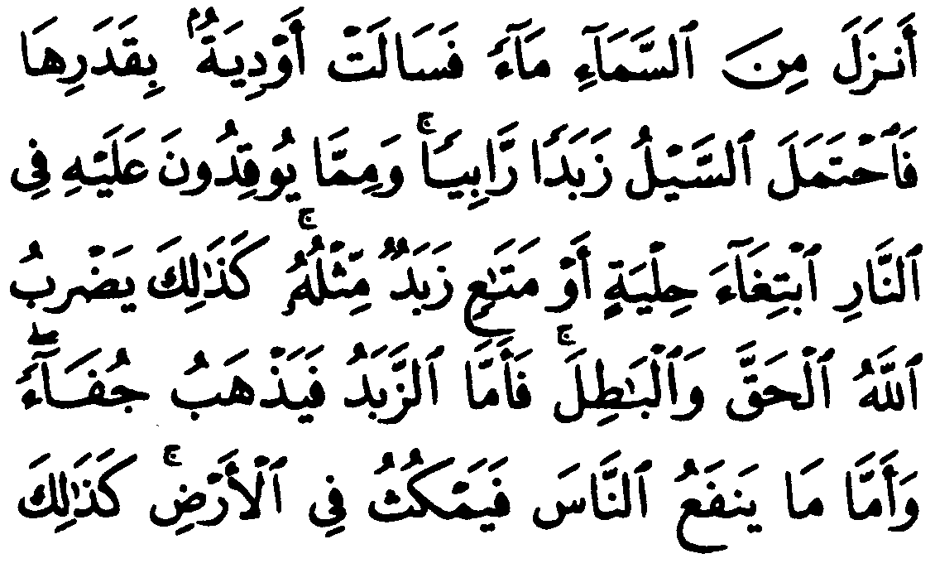
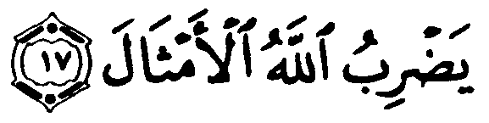
- Он ниспосылает с неба воду, и долины наполняются потоками в соответствии с их размерами. Поток несет пену, поднявшуюся на поверхность. Подобная же пена появляется на том, что раска-ливают в огне для изготовления украшений или утвари. Такими притчами Аллах разъясняет истину и ложь. Пена будет выброшена, а то, что приносит людям пользу, останется в земле. Такие притчи приводит Аллах.
Всевышний сравнил верное руководство, ниспосланное Пророку Мухаммаду и необходимое для жизни души и сердца, с водой, которая необходима для жизни многих других творений. Он также сравнил огромную и всестороннюю пользу, которую приносит верное руководство и в которой так нуждаются рабы Аллаха, со всесторонней пользой, которую приносят дожди и в которой также нуждаются творения. А сердца, которые по-разному воспринимают верное руководство, всевышний Аллах сравнил с долинами, по которым текут селевые потоки. Большая долина вмещает много воды, подобно тому, как большое сердце вмещает много знаний. А маленькая долина вмещает мало воды, подобно тому, как маленькое сердце вмещает мало знаний.
Низменные желания и сомнения, возникающие в душе, когда человек сталкивается с истиной, всевышний Аллах сравнил с пеной и сором, который всплывает на поверхность воды, а также с окалиной, которая появляется на поверхности металлов, когда их собираются очистить или расплавить. Некоторое время сор сохраняется на поверхности воды и загрязняет ее, но впоследствии он исчезает, и остается чистая вода, которая приносит пользу людям. Окалину также удаляют с поверхности чистого украшения. То же самое можно сказать о сомнениях и низменных желаниях. Правоверный испытывает к ним отвращение и продолжает сражаться с ними посредством правдивых доказательств и твердого намерения, пока они не исчезают. И тогда его душа становится чистой и наполняется правильными познаниями, любовью к ним и желанием приобрести их. Ложь исчезает, потому что истина искореняет ее. По этому поводу Всевышний сказал: «Явилась истина, и сгинула ложь. Воистину, ложь обречена на погибель» (17:81). Аллах приводит такие притчи для того, чтобы люди могли отличить истину от лжи, а верное руководство от заблуждения.
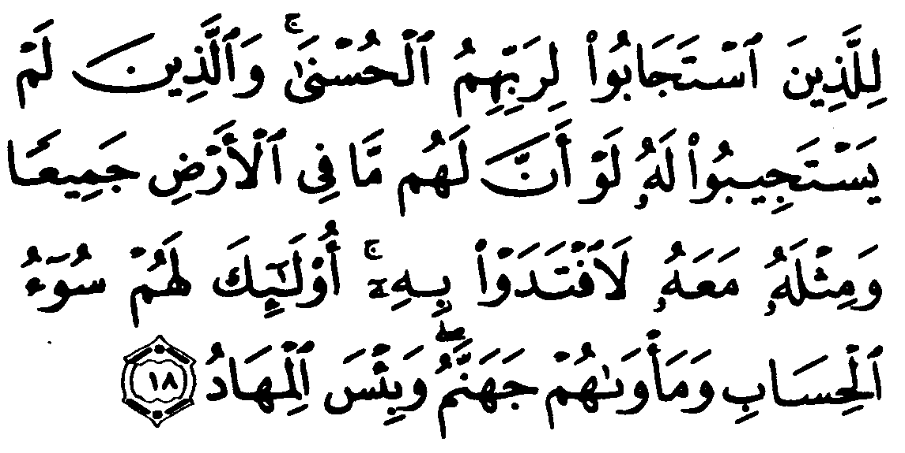
- Те, которые ответили на призыв своего Господа, получат наилучшее. А расчет с теми, которые не ответили на Его призыв, будет ужасен. Они не откупятся от него, если даже овладеют всеми земными благами и еще стольким же. Их пристанищем будет ад. Как же скверно это ложе!
После упоминания о том, как отличать истину от лжи, всевышний Аллах сообщил, что все люди делятся на две группы. Одни отвечают на призыв своего Господа и удостаиваются вознаграждения, а другие отказываются отвечать на Его призыв и заслуживают наказания. Первые всем сердцем покоряются знаниям и вере, повинуются повелениям и запретам религии, выполняют то, чего от них требует всевышний Аллах, и заслуживают прекрасной жизни и щедрого вознаграждения. Они обладают самыми славными качествами и самыми прекрасными достоинствами. А вознаграждение ожидает их как при жизни на земле, так и после смерти. Они получат то, чего не видывал взор, чего не слышали уши и о чем даже не помышляла человеческая душа. А вторые отказываются уверовать даже после того, как им приводят притчи и разъясняют истину, и поэтому они никогда не познают прекрасной жизни. И даже если они смогут заполучить столько золота и серебра, сколько может уместиться на земле, или даже вдвое больше того, они не смогут откупиться от наказания в День воскресения. Где им спастись от него?!!
Их расчет будет ужасен, потому что им придется отвечать за все совершенные злодеяния, и они увидят, что все обиды, причиненные ими рабам Аллаха, были записаны. Всевышний сказал: «Будет положена книга, и ты увидишь, как устрашатся грешники того, что в ней засчитано. Они скажут: “Горе нам! Что это за книга! В ней не упущен ни малый, ни великий грех – все записано”. Они обнаружат все, что совершили, и Господь твой ни с кем не поступит несправедливо» (18:49). А после ужасного расчета они найдут пристанище в преисподней, где собраны самые страшные муки и страдания. Страшный голод, мучительная жажда, обжигающее пламя, отвратительные плоды заккума, лютая стужа, ядовитые колючки – эти и другие наказания, о которы поведал Аллах, ожидают мучеников в преисподней. Как же ужасно это пристанище!
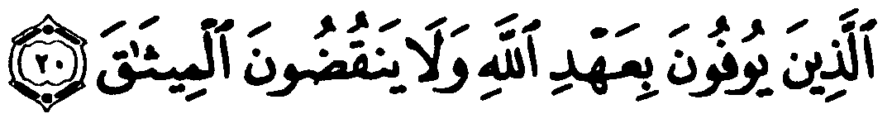
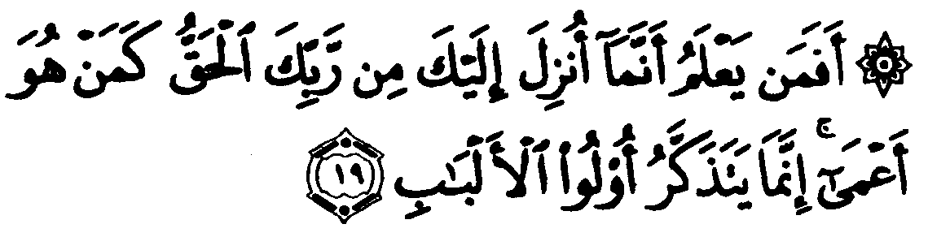
- Разве сравнится тот, кто уразумел, что ниспосланное тебе от твоего Господа является истиной, со слепым? Воистину, понимают это только разумные мужи,
- которые верны завету с Аллахом и не нарушают обязательств,

- которые поддерживают то, что Аллах велел поддерживать, страшатся своего Господа и боятся ужасного расчета,
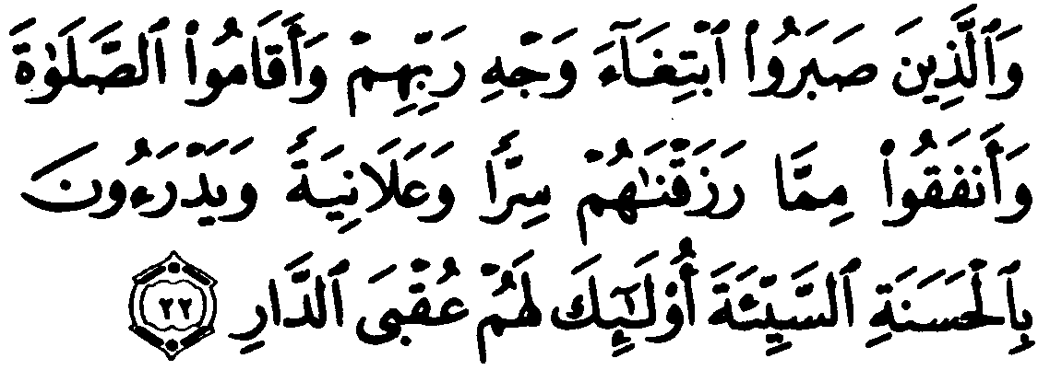
- которые проявляют терпение, стремясь к лику своего Господа, совершают намаз, расходуют тайно и явно из того, чем Мы их наделили, и добром предотвра-щают зло. Им уготована послед-няя обитель –
Всевышний указал на огромную разницу между теми, кто обладает знанием и совершает праведные деяния, и теми, кто не обладает такими качествами. Разве человек, который понял, что божественное откровение является истиной, и стал творить добро, может сравниться со слепым глупцом, который не ведает истины и не руководствуется ею? Воистину, разница между ними подобна разнице между небесами и землей. И рабам Аллаха следует призадуматься над тем, кого из них ожидает прекрасный конец, дабы отдать предпочтение этому пути и встать на него. Однако далеко не каждый задумывается над тем, что приносит ему пользу, а что причиняет вред. Задумываются над последствиями своих деяний только благоразумные мужи, обладающие здравым рассудком и правильными взглядами. Они являются лучшими из потомков Адама, и если есть желающие узнать об их качествах, то им следует познакомиться с прекрасной характеристикой, которую им дал всевышний Аллах.
Они верны завету, который они заключили с Аллахом, когда обещали самым совершенным образом выполнять свои обязанности перед Ним. Они выполняют данное обещание и делают это искренне ради своего Господа. А дополняется это тем, что они не нарушают взятых на себя обязательств. Это относится не только к обязательствам перед Аллахом, но и ко всем договорам и соглашениям, клятвам и обетам. Раб Божий не станет одним из благоразумных мужей, которым обещано великое вознаграждение, пока не будет самым совершенным образом выполнять свои обязательства и не перестанет нарушать их.
Наряду с этим благоразумные мужи поддерживают то, что Аллах повелел поддерживать. Это означает, что они веруют в Аллаха и Его Посланника, любят Аллаха и Его Посланника, поклоняются своему Господу, не приобщая к Нему сотоварищей, и повинуются Его Посланнику, словом и делом оказывают почтение своим отцам и матерям и не ослушаются их добрых велений, поддерживают родственные связи и помогают близким словом и делом, а также надлежащим образом выполняют обязанности перед супругами, соратниками и невольниками во всем, что касается мирской и духовной жизни. А причиной, по которой они поддерживают то, что Аллах повелел поддерживать, является страх перед Аллахом и воскрешением в День великой расплаты. Они не осмеливаются ослушаться Аллаха и небрежно относиться к Его повелениям, потому что боятся наказания Аллаха и надеятся на Его вознаграждение.
Они терпеливо выполняют религиозные предписания, терпеливо избегают всего запрещенного и стойко переносят тяготы Божьего предопределения, не проявляя недовольства и негодования. Они поступают таким образом искренне ради своего Господа, а не ради других корыстных целей. Терпение может принести пользу только тогда, когда человек воздерживается от ослушания в надежде снискать благоволение своего Господа, приблизиться к Нему и заслужить Его вознаграждение. Такое терпение является отличительной чертой истинных верующих. Что же касается терпения ради громкой славы, то проявить его могут как праведники, так и грешники, как верующие, так и безбожники. Однако в действительности такое терпение не заслуживает похвалы.
Благоразумные мужи также совершают намаз, выполняя его условия, обязательные и желательные предписания. При этом они поклоняются Аллаху душой и телом. А наряду с этим они выплачивают закят, раздают искупительные и другие обязательные пожертвования, а также раздают добровольную милостыню. Они делают пожертвования тайно и явно, как только в этом возникает необходимость. А если люди обижают их словом или делом, то они не отвечают им равноценным злом, а делают своим обидчикам добро. Они одаряют тех, кто прежде лишил их самих, прощают тех, кто был к ним несправедлив, поддерживают родственные связи с теми, кто попытался их порвать, делают добро тем, кто причинил им зло. И если они делают добро своим обидчикам, то каким должно быть их отношение к тем, кто не причинял им зла?! Благодаря своим славным качествам и прекрасным достоинствам они заслужили последнюю обитель, которую Всевышний охарактеризовал в следующих аятах.
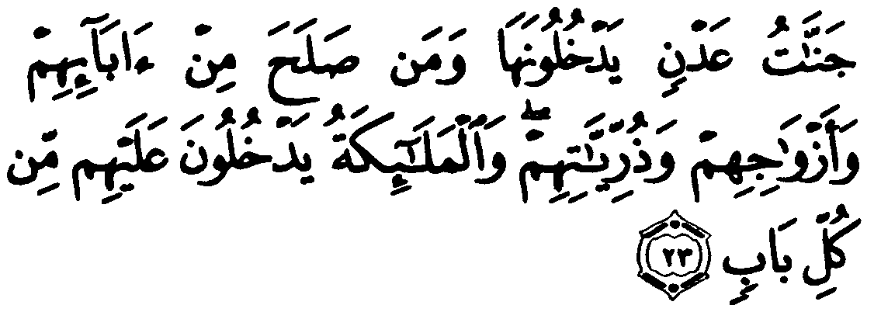
- эдемские сады, в которые они войдут вместе со своими праведными отцами, супругами и потомками. Ангелы будут входить к ним через все врата [со словами:]

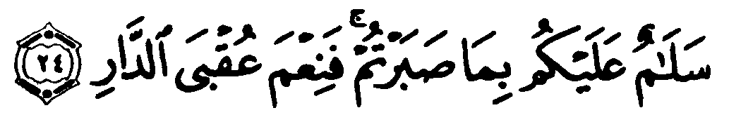
- «Мир вам за то, что вы были терпеливы! Как же прекрасна последняя обитель!»
Эдемские сады – это сады вечности, которые праведники никогда не покинут. Они даже не станут искать для себя замены, потому что на свете нет ничего более прекрасного, чем райские сады. В них собраны великие радости и наслаждения, которые способны удовлетворить самых требовательных людей. Радость обитателей рая будет дополняться тем, что они войдут в последнюю обитель вместо со своими праведными родителями и супругами, сыновьями и дочерьми, предками и потомками, соратниками и возлюбленными, которые будут близки им по духу и похожи на них своими качествами. Именно так следует понимать слова “азвадж” (букв. “супруги”) и “зурриййат” (букв. “потомки”).
Ангелы будут заходить к обитателям рая через все врата и приветствовать их миром и наилучшими пожеланиями. Они будут говорить: “Мир вам! Вы заслужили благополучие и приветствия своего Господа. Сегодня вы будете избавлены от всего неприятного и непременно получите все заветное и желанное. А причиной тому стало проявленное вами терпение. Благодаря этому качеству вам удалось попасть в высокие горницы и великолепные райские сады. Как же прекрасна последняя обитель!”
И если человек искренне желает себе добра и заботливо относится к своей судьбе, то ему надлежит бороться со своими страстями и усердно стремиться обрести качества благоразумных мужей. И тогда он сможет заслужить место в обители, в которой исполняются желания и людей охватывает великая радость, в которой собраны истинные радости и удовольствия. Пусть ради этого трудятся труженики! Пусть в этом соревнуются те, кто желает соревноваться!
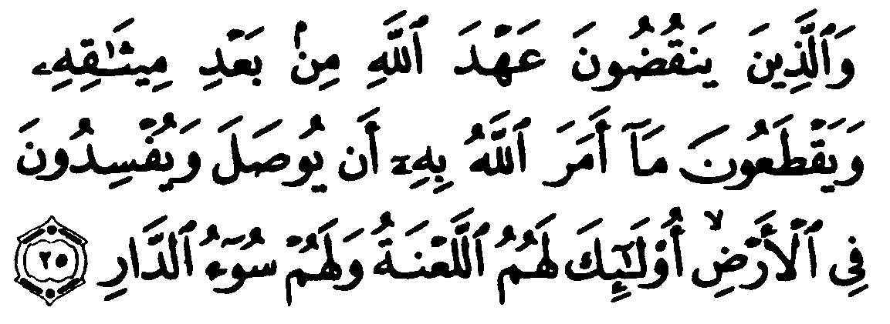
- А тем, которые нарушают заключенный с Аллахом завет и разрывают то, что Аллах велел поддерживать, и творят нечестие на земле, уготовано проклятие и наихудшая обитель.
После упоминания о качествах обитателей рая всевышний Аллах поведал о том, что обитатели ада обладают совершенно противоположными качествами. Они отказываются выполнять завет с Аллахом, о котором они узнают от Божьих посланников. Они не принимают этот завет с покорностью, а отворачиваются от него и нарушают его. Они разрывают связь со своим Господом, когда отказываются уверовать и совершать праведные деяния, а также разрывают родственные связи и не выполняют своих обязанностей перед близкими. Более того, они распространяют на земле нечестие, исповедуя неверие и совершая грехи, сбивая людей с прямого пути и представляя истину в ложном свете. Они заслуживают того, чтобы их унижали и гнали прочь. Они заслуживают проклятия Аллаха, ангелов и правоверных мусульман. А их обителью непременно станет адское пламя, в котором нет ничего, кроме мучительного наказания.
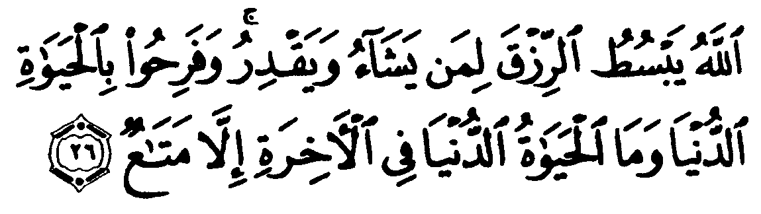
- Аллах увеличивает или ограничивает удел тому, кому пожелает. Они радуются мирской жизни, но ведь мирская жизнь по сравнению с будущей – всего лишь преходящее удовольствие.
Аллах один решает, кого одарить богатым мирским уделом, а кого ограничить в средствах. Неверующие радуются земным благам так сильно, что успокаиваются и забывают о будущей жизни. А причиной этого является только нехватка ума, потому что мирская жизнь по сравнению с жизнью будущей – всего лишь преходящее удовольствие. Она настолько ничтожна, что неверующие наслаждаются ею лишь короткое время, после чего богатство и друзья сменяются бесконечно долгим несчастьем.
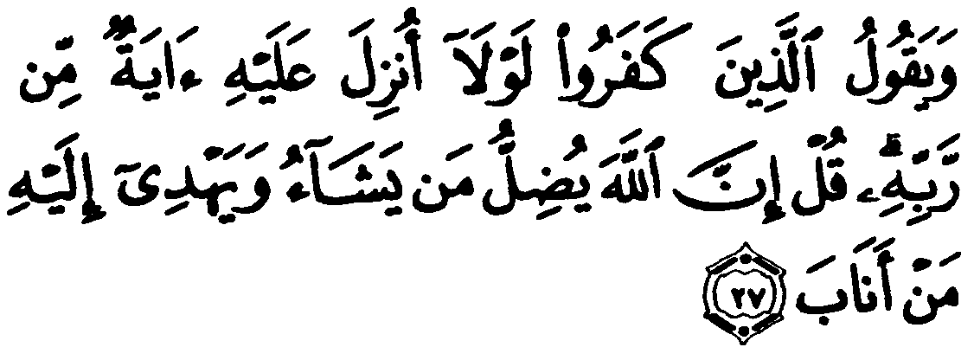
- Те, которые не уверовали, говорят: «Почему ему не нис-послано знамение от его Господа?» Скажи: «Воистину, Аллах сбивает с пути того, кого пожелает, и ведет прямым путем тех, кто раскаялся.
Всевышний поведал о том, что грешники, которые отказываются уверовать в Божьи знамения, противятся Посланнику Аллаха и требуют от него удивительных чудес. Они возмущаются тем, что затребованные ими чудеса не происходят, и заявляют, что если бы эти чудеса произошли, то они непременно обратились бы в верующих. Но ведь Аллах наставляет на прямой путь только тех, кто стремится снискать Его благоволение. Чудеса не способны наставить на прямой путь или ввести в заблуждение, и не следует связывать веру с ниспосланием новых знамений. Более того, они говорят неправду, ибо даже если к ним явятся ангелы, или с ними заговорят покойники, или перед ними будут собраны любые другие знамения, то они все равно не уверуют, пока этого не пожелает всевышний Аллах. Воистину, большинство неверующих не ведает этого.
Нет никакой необходимости в том, чтобы Посланник Аллаха показывал знамение, которое от него потребовали многобожники. Достаточно того, что он явил им множество других знамений, свидетельствующих о правдивости своего учения. Он выполнил поставленную перед ним задачу, и люди могут извлечь из этого гораздо больше пользы, нежели из тех знамений, которые они хотят увидеть. А если им будут ниспосланы знамения, которые они затребовали, после чего они вновь откажутся уверовать, то всевышний Аллах не станет медлить с их наказанием.

- Они уверовали, и их сердца нашли успокоение в поминании Аллаха. А разве не в поминании Аллаха находят успокоение сердца?
Всевышний поведал об отличительных качествах правоверных. При упоминании имени Аллаха они избавляются от беспокойства и волнения и испытывают огромную радость и удовлетворение. Воистину, человеческим сердцам не подобает находить успокоение в других вещах, потому что на свете нет ничего более приятного и упоительного, чем любовь к Создателю и познание Его. И чем сильнее человек возлюбил и лучше познал Аллаха, тем лучше он может поминать Его. Это толкование справедливо, если под поминанием Аллаха подразумевается возвеличивание, прославление или другие формы поминания Аллаха рабами.
Согласно другому толкованию, под поминанием Аллаха подразумевается священный Коран, который является напоминанием для правоверных. Из этого толкования следует, что сердца находят успокоение, когда знакомятся со смыслом коранических аятов и мудрыми кораническими предписаниями, потому что откровение свидетельствует о непреложной истине, подтверждаемой убедительными доводами и доказательствами. Все это вселяет в человеческие сердца спокойствие и уверенность, которые невозможны без ясного знания и твердой убежденности. Это знание можно найти в писании Аллаха, которому присущи самые совершенные и безупречные качества. Что же касается всех остальных писаний, которые не основываются на коранических знаниях, то они не способны принести человеку успокоение. Более того, они порождают беспокойство и тревогу, потому что доводы и предписания этих писаний противоречивы. Вот почему Всевышний сказал: «Неужели они не задумываются над Кораном? Ведь если бы Коран был не от Аллаха, то они обнаружили бы в нем много противоречий» (4:82). И всякому, кто изучает Коран и размышляет над смыслом коранических откровений, а также задумывается над прочими науками, прекрасно известно, что между ними существует огромная разница.
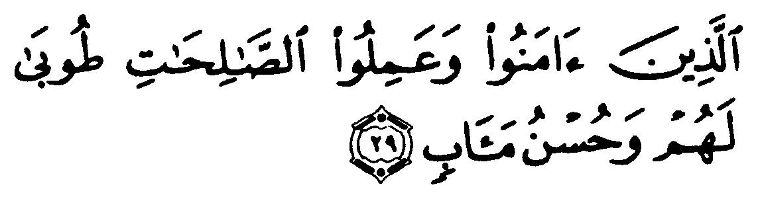
- Тем, кто уверовал и вершил праведные дела, уготованы блаженство и прекрасное конечное пристанище.
Всем сердцем уверовав в Аллаха, ангелов, писания, посланников и Судный день, эти люди подтвердили свою веру праведными деяниями, которые они совершали душой и телом. Они возлюбили Аллаха, боялись Его и надеялись только на Него. А наряду с этим они совершали намаз и другие благодеяния, благодаря которым они заслужили прекрасную жизнь и славное пристанище. Они снискали благоволение Аллаха и заслужили Божью милость как при жизни на земле, так и после смерти. Они заслужили совершенный отдых и безупречное наслаждение. И среди бесчисленного
множества даров, которыми их одарит Аллах, будет райское дерево Туба (букв. “блаженство”). В достоверных хадисах сообщается, что в тени этого дерева всадник может скакать сто лет, так и не добравшись до его конца.
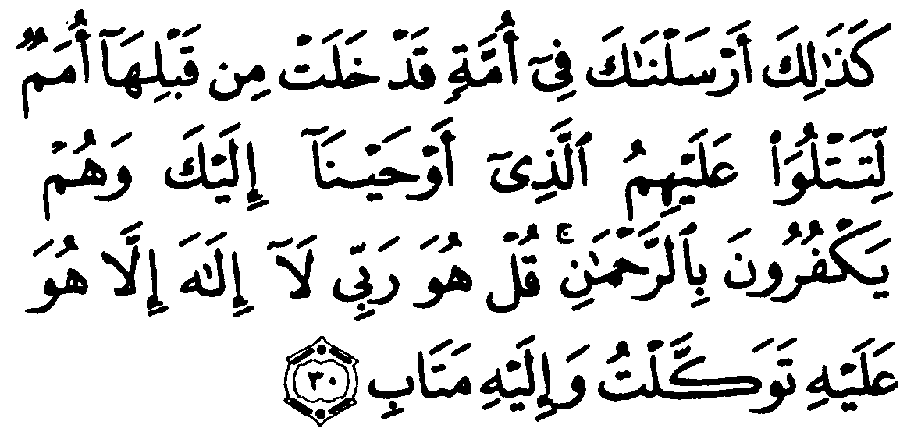
- Мы отправили тебя посланником в общину, до которой были другие общины, чтобы ты прочел им то, что Мы внушили тебе в откровении. Но они не веруют в Милосердного. Скажи: «Он – мой Господь, и нет божества, кроме Него. На Него я уповаю, и к Нему я вернусь с покаянием».
О Мухаммад! Мы отправили тебя для того, чтобы ты призвал своих соплеменников на прямой путь. К народам, которые существовали прежде, также приходили посланники, и поэтому ты не являешься первым из Божьих избранников. А это значит, что у твоих соплеменников нет оснований для того, чтобы высокомерно отвергнуть твое послание. Ты не проповедуешь среди них то, что приходит тебе на ум. Воистину, ты читаешь им аяты священного писания, внушенные тебе в откровении. Эти аяты очищают сердца и облагораживают души. Однако твои соплеменники отказываются уверовать в Милостивого. Они отказываются признать Божью милость, величайшим проявлением которой стало ниспослание тебе священного писания, и ответить на нее благодарностью. Напротив, они отрицают и отвергают Божью милость, не обращая внимания на судьбу своих предшественников. А ведь Аллах покарал за грехи и преступления целые поколения неверующих. Посему скажи своим соплеменникам: “Моим единственным Господом Богом является Аллах. Он один обладает правом на поклонение и господство. Он одаряет меня многочисленными щедротами с тех пор, как сотворил меня. На Него я уповаю во всех начинаниях, и к Нему обращаюсь в своих молитвах”.
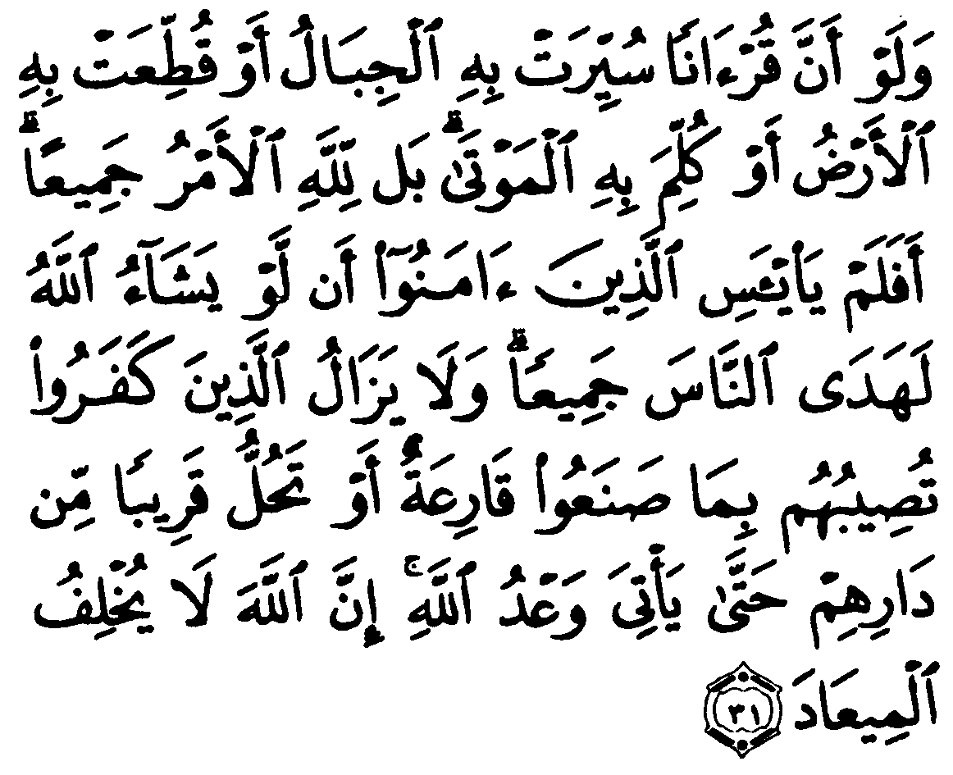
- Если бы было писание, благодаря которому сдвинулись бы горы, разверзлась бы земля или заговорили бы покойники, [то им оказался бы этот Коран]. Но любое решение остается только за Аллахом. Разве не знают те, которые уверовали, что если бы Аллах захотел, то направил бы всех людей на прямой путь? Бедствия будут непрестанно поражать неверующих за то, что они содеяли, или будут рядом с их жилищами до тех пор, пока не исполнится обещание Аллаха. Воистину, Аллах не нарушает своих обещаний.
Всевышний поведал о превосходстве славного Корана над остальными священными писаниями. Если бы среди священных писаний было такое, благодаря которому горы сдвинулись бы со своих мест, земля покрылась бы новыми садами и реками, а покойники заговорили бы с живыми, то этим писанием непременно оказался бы
славный Коран. Однако любое решение остается за Аллахом, который нипосылает только такие знамения, которые соответствуют божественной мудрости. Почему же неверующие хотят, чтобы знамения ниспосылались по их прихоти? Разве они или другие творения обладают хотя бы ничтожной властью? Они отказываются уверовать, но пусть правоверные знают, что всевышний Аллах наставит на прямой путь всех людей, если пожелает. Однако Ему угодно, чтобы одни следовали прямым путем, а другие сбивались с него. И поэтому всегда будут неверующие, не извлекающие выгоды из Божьих знамений и не прислушивающиеся к проповедям. Они будут настойчиво исповедовать неверие, а всевышний Аллах будет ниспосылать бедствия, которые будут поражать их жилища или окрестности их поселений. И закончится это лишь тогда, когда исполнится обещание Аллаха, и неверных постигнет наказание, которого им не удастся избежать. Аллах не нарушает своих обещаний. Однако он предостерегает неверующих от обещанного воздаяния за неверие, упрямство и несправедливость.
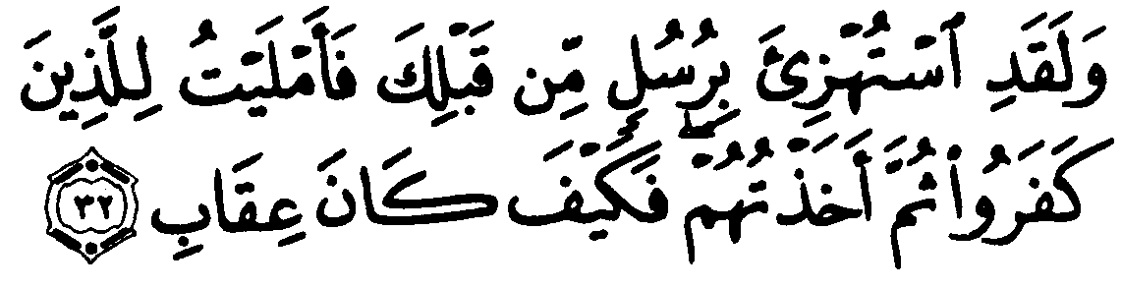
- До тебя посланники также подвер-гались осмеянию. Я предоставлял отсрочку неверующим, но потом схватил их. И каким же было Мое наказание!
О Мухаммад! Не думай, что ты – первый из посланников, которого подвергли осмеянию и которому причиняют страдания. До тебя также приходили посланники, над которыми глумились неверующие. Мы предоставляли им отсрочку, и у них появлялась уверенность в том, что они никогда не будут подвергнуты наказанию, и только тогда Аллах подвергал их наказанию. Но каким суровым и мучительным было это наказание! Пусть же язычники, которые отвергают тебя и насмехаются над тобой, не обольщаются своим временным благополучием, ведь судьба древних народов является для них прекрасным примером. И пусть они остерегаются наказания, которое может постигнуть их так, как оно некогда постигло их предшественников.
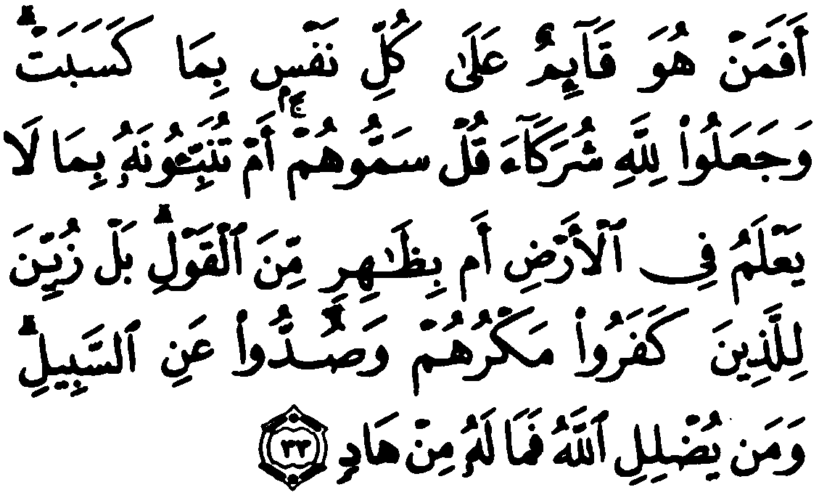
- Разве Тот, кто наблюдает за каждой душой и тем, что она приобретает, [подобен вымышленным богам]? Однако они приобщают к Нему сотоварищей. Скажи: «Назовите их! Неужели вы поведаете Ему о существующем на земле такое, чего Он не ведает? Или это – всего лишь пустые слова?» Неверующих обольстили их собственной хитростью и ввели в заблуждение. А кого Аллах вводит в заблуждение, того никто не выведет на прямой путь.
Аллах наблюдает за каждым человеком и воздает своим творениям справедливое воздаяние как при жизни на земле, так и после смерти. Разве всевышнего и всеблагого Аллаха можно сравнить с теми, кто не обладает такими качествами? Однако многобожники продолжают приобщать сотоварищей к единственному, самодостаточному Господу, который не нуждается в сотоварищах и не имеет себе равных и подобных.
О Мухаммад! Скажи им: “Если вы говорите правду, то назовите сотоварищей Аллаха. Позвольте и нам познакомиться с ними. Неужели вы сообщите Аллаху о том, что Ему не ведомо? Неужели ведающий явное и сокровенное Аллах не знает о том, что у Него есть сотоварищи? Воистину, ваши утверждения являются лживыми. Вы словно пытаетесь убедить Аллаха в том, что у Него есть сотоварищи, о которых Ему не известно, а ведь это – самая великая ложь. Вы поклоняетесь божествам, которые существуют только на словах. А в действительности всевышний Аллах является единственным божеством, ибо нет такого творения, которое бы заслуживало поклонения или обожествления. Вы исповедуете неверие, поклоняетесь творениям и отрицаете Божьи знамения, и ваши ухищрения кажутся вам прекрасными, хотя в действительности вы сбились с прямого пути, ведущего к Аллаху и обители Божьей милости. Воистину, кого Аллах вводит в заблуждение, того никто не выведет на прямой путь, поскольку никто иной не распоряжается делами во вселенной”.
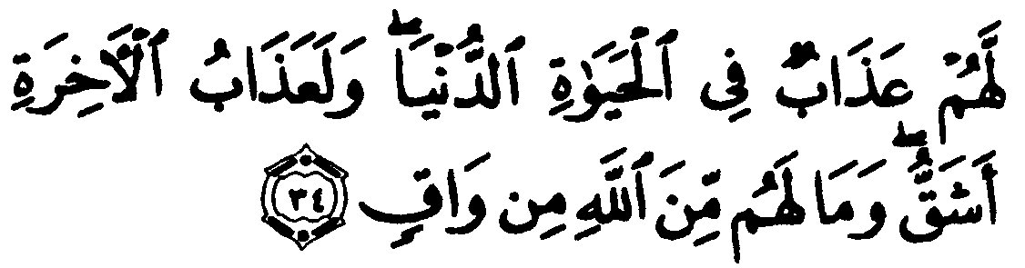
- Им уготовано наказание в этом мире, а наказание в будущей жизни будет еще более тяжким. Никто не защитит их от Аллаха.
Неверующие получат наказание в мирской жизни, а также наказание в жизни будущей, которое будет гораздо более мучительным, чем предыдущее. Никто не придет им на помощь, чтобы избавить их от страданий, и никто не помешает Аллаху подвергнуть их суровому возмездию.
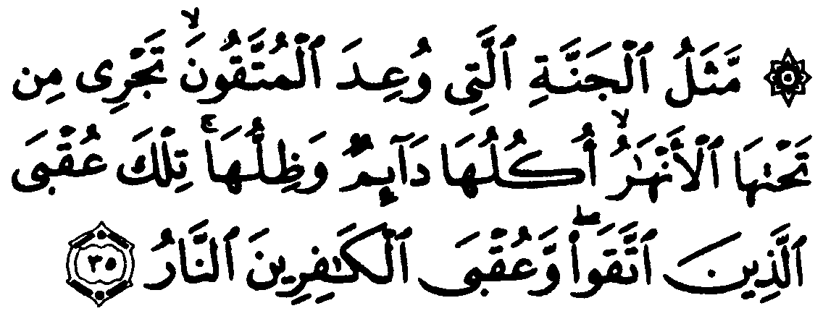
- Вот описание рая, обещанного богобоязненным. Там текут ручьи, не иссякают яства, и не исчезает тень. Таков конец богобоязненных, а концом неверующих будет адский огонь.
Всевышний описал рай, обещанный праведникам, которые воздерживались от совершения запрещенного и не допускали упущений при выполнении того, что им было велено. Это описание правдиво и достоверно. В раю текут медовые, винные, молочные и водные реки, которые не нуждаются в руслах. Они орошают сады и деревья, на которых поспевают всевозможные плоды и фрукты. Райские яства и угощения неиссякаемы, а райские тени не имеют конца. Таково конечное пристанище, уготованное богобоязненным праведникам. А конечным пристанищем неверующих будет преисподняя. Как же велика и очевидна разница между этими обителями!!
- Те, которым Мы даровали писание, радуются тому, что ниспослано тебе. А среди союзников есть такие, которые отвергают часть этого. Скажи: «Воистину, мне велено поклоняться Аллаху и не приобщать к Нему сотоварищей. К Нему я взываю, и к Нему мне предстоит вернуться».
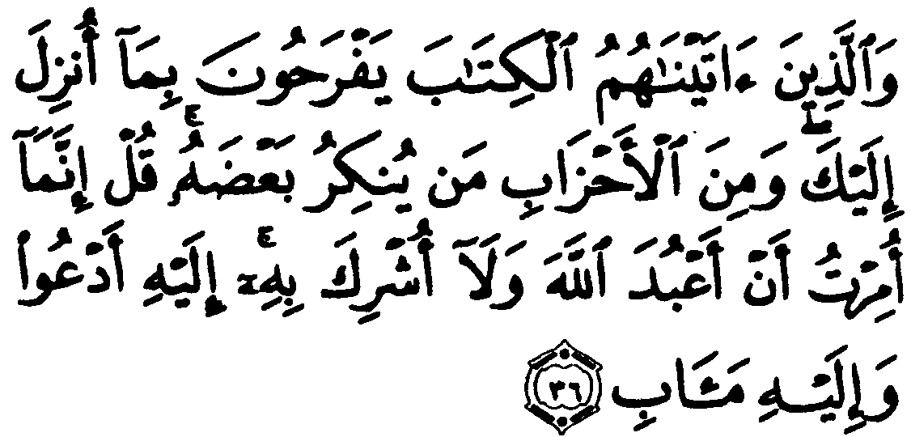
О Мухаммад! Среди людей писания есть такие, кого всевышний Аллах почтил истинным знанием. Они радуются тому. что было ниспослано тебе. Они веруют в священный Коран, подтверждают его правдивость и радуются тому, что между священными писаниями нет противоречий. Именно такими качествами обладают верующие из числа людей писания. Но есть многочисленные группировки неверующих, которые уклоняются от истины и отказываются уверовать в часть священного Корана. Воистину, если человек становится на прямой путь, то он поступает во благо себе, а если он уклоняется от прямого пути, то поступает во вред себе. Тебе же велено лишь увещевать людей и призывать их на путь Аллаха. Посему скажи им: “Мне предписано поклоняться Аллаху и искренне служить Ему одному. Я призываю вас уверовать в Него, и мне предстоит вернуться к Нему, чтобы получить воздаяние за то, что я проповедовал Его религию и выполнял Его повеления”.
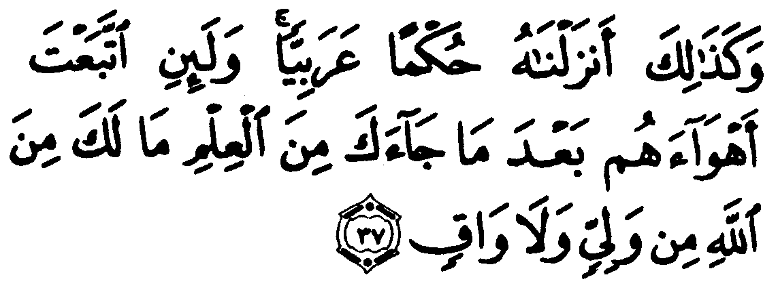
- Таким же образом Мы ниспослали Коран книгой заветов на арабском языке. Если ты станешь потакать их низменным желаниям после того, как тебе было даровано знание, то никто не будет покровительствовать тебе и помогать тебе против Аллаха.
Мы сделали священный Коран книгой заветов на арабском языке. Это совершенное писание ниспослано на самом ясном и богатом из мировых языков, дабы никто не смог усомниться в его правдивости. Это обязывает людей руководствоваться этим писанием и не потакать тем желаниям невежд, которые противоречат кораническим предписаниям. Именно поэтому далее всевышний Аллах предостерег Пророка Мухаммада от потакания низменным желаниям неверующих. Однако это не противоречит тому, что Пророк Мухаммад был безгрешен. Аллах уберег его от грехов для того, чтобы он был прекрасным примером для своих последователей. А если бы он уступил пожеланиям неверующих после того, как ему было открыто знание о том, что поступать таким образом запрещено, то никто не стал бы покровительствовать ему, дабы он достиг желаемого, и никто не помог бы ему избавиться от всего скверного и неприятного.
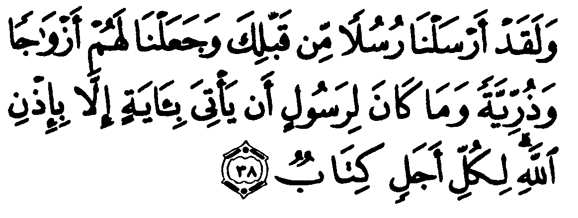
  - Мы посылали до тебя посланников и даровали им супруг и потомство. Ни один посланник не мог явить знамение без соизволения Аллаха. Для каждого срока есть писание.

О Мухаммад! Ты не являешься первым посланником, которого Аллах отправил к человечеству, и люди не должны удивляться твоей пророческой миссии. У предыдущих посланников также были супруги и потомки, и твои противники не имеют оснований для того, чтобы упрекать тебя за это. Они вменяют тебе в вину некоторые обстоятельства, хотя им прекрасно известно, что твоим предшественникам также были присущи эти качества. Почему же они обвиняют тебя? Неужели для того, чтобы достичь своих корыстных целей или удовлетворить свои порочные желания?
Они будут требовать от тебя чудес, но ведь ты не властен над происходящим во вселенной. Ни один посланник не мог показывать людям чудеса без соизволения
Господа. А всевышний Господь позволяет чудесам произойти только в предпредназначенное для этого время. Воистину, для каждого события есть соответствующее предписание, и ничто не может опередить свой срок или запоздать. И если многобожники требуют показать им чудеса или ниспослать на них наказание, то это совершенно не обязывает Аллаха ускорить наступление того или иного события, хотя всевышний Аллах властен делать все, что пожелает.
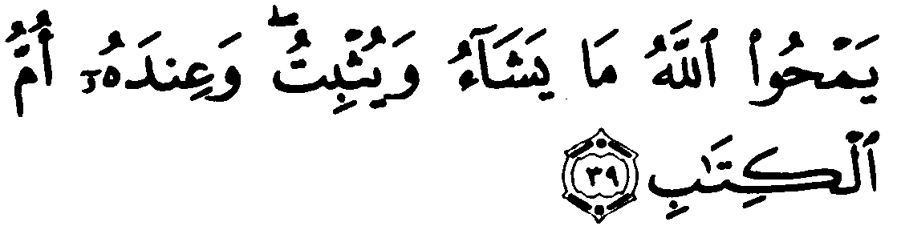
  - Аллах отменяет и утверждает то, что пожелает. У Него хранится Мать писания.

Аллах отменяет или утверждает решения по своему усмотрению. Это не относится к предопределению, которое было записано письменной тростью до сотворения вселенной, поскольку эта запись не подлежит изменению. И уж совершенно невозможно, чтобы в божественном знании были изъяны или недостатки. Знание о происходящих событиях записано в Матери писания, и от этой записи зависит все сущее во вселенной. Мать писания – это Хранимая Скрижаль. Она является первоисточником всех остальных писаний, которые носят лишь второстепенный характер.
Изменения возможны только во второстепенных письменах, которыми являются, например, письмена с деяниями, которым надлежит произойти в течение дня и ночи. Аллах утверждает некоторые из записанных в них деяний и создает предпосылки для их происшествия. А некоторые из этих деяний Аллах отменяет, создавая предпосылки для того, чтобы они не произошли. Однако эти предпосылки не противоречат тому, что записано в хранимой скрижали.
Аллах пожелал, чтобы добродетель, поддержание родственных связей и праведные деяния были залогом долгой и безбедной жизни, а грехи и преступления мешали человеку извлечь пользу из дарованного ему богатства и отведенного ему жизненного срока. Он также пожелал, чтобы избегание опасностей было залогом благополучного существования, а попадание в опасные ситуации – причиной гибели и несчастий. Он управляет делами во вселенной, руководствуясь своим могуществом и своей волей. И принимаемые Им решения никоим образом не противоречат тому, что Он знал изначально и записал в Хранимой Скрижали.
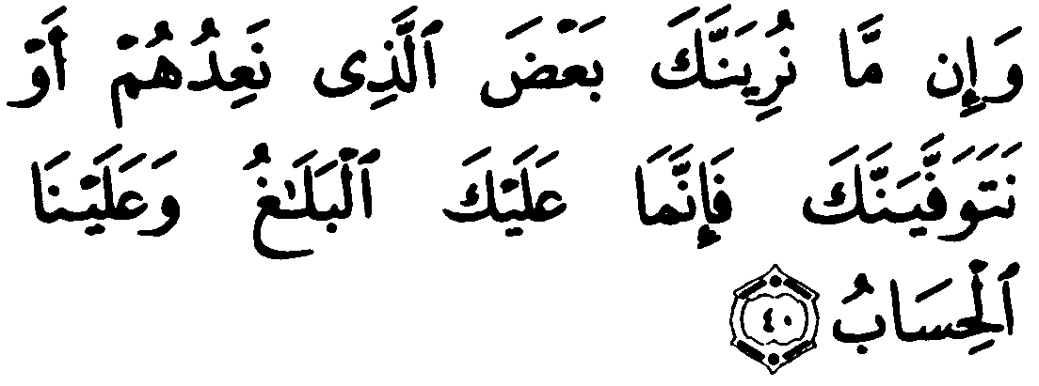
  - Покажем Мы тебе часть того, что Мы обещали им, или упокоим тебя прежде, на тебя возложена только передача, а Наше дело – потребо-вать отчет.
О Мухаммад! Не желай поскорее увидеть, как неверующих постигнет обещанное им наказание. Если они будут и впредь исповедовать неверие и творить беззаконие, то их непременно постигнет то, что им было обещано. Мы можем показать тебе погибель нечестивцев в этой жизни, а можем упокоить тебя до этого. Лицезрение обещанного возмездия – не твоя задача. Тебе велено передать людям откровение и разъяснить его смысл. А Наше дело – призвать людей к ответу за совершенные ими деяния, и тогда всякий, кто справился со своими обязанностями, получит вознаг-раждение, а всякий, кто проявил халатность, получит наказание.
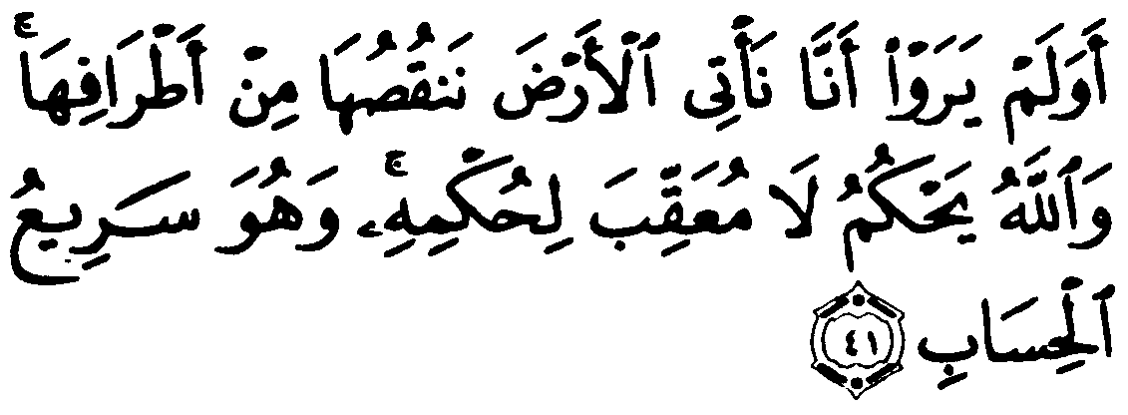
  - Разве они не видят, как Мы постепенно уменьшаем землю по краям? Аллах принимает решения, и никто не отменит Его решения. Воистину, Он скор на расплату.

Всевышний грозно пригрозил неверующим, которые видят, как Аллах уменьшает землю по краям, но отказываются признать истину. Согласно одному толкованию, речь идет о гибели многобожников и искоренении нечестивцев. Согласно другому толкованию, речь идет о завоевании мусульманами стран, в которых господствовали многобожники, и потере многобожниками богатства и жизней. По этому поводу существуют и другие мнения. Но совершенно очевидно, что речь идет о том, как Аллах наказывает неверующих, производя бедствия в окрестностях их поселений и предостерегая их от наказания, которое уже никто не сможет предотвратить. А лучше всего об этом известно Аллаху!
Господь сам принимает решения, и никто не способен отменить Его решения. Это относится ко всем законам мусульманской религии, божественному предопределению и законам страшного суда. Решения и законы, которые выносит всевышний Аллах, отличаются мудростью и совершенством. В них нет изъянов или недостатков. Напротив, они являются в высшей степени справедливыми, беспристрастными и достохвальными. Никто не властен отменить эти законы или изобличить их порочность, что отличает их от всех других законов, потому что вымышленные законы могут соответствовать или не соответствовать истине.
Затем всевышний Аллах поведал о том, что Он скор на расплату. А это значит, что людям не следует торопить наказание, ведь все, что непременно сбудется, можно назвать близким.
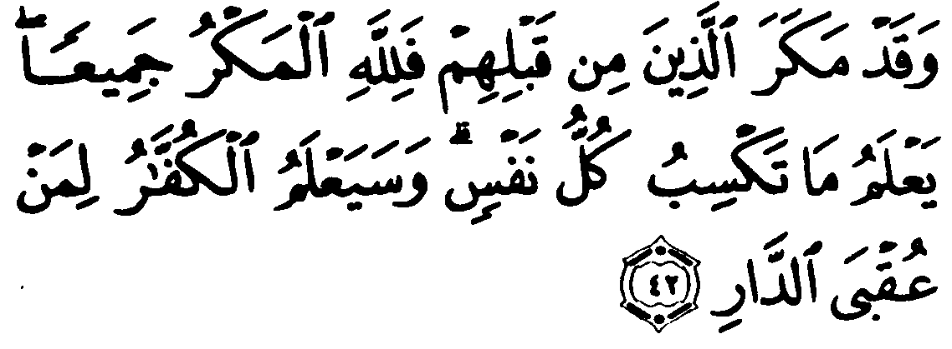
  - Те, которые жили до них, тоже замышляли козни, но все козни – у Аллаха. Ему ведомо то, что приоб-ретает каждая душа, и скоро узнают неверные, кому достанется последняя обитель.
Прежние поколения неверующих ухищрялись для того, чтобы навредить Божьим посланникам и той истине, которую они проповедовали, однако эти ухищрения не принесли им никакой пользы. Они не смогли добиться поставленной цели, потому что вступили в войну с самим всемогущим Аллахом, которому известно обо всех кознях. Никто не способен претворить в жизнь свой коварный замысел без соизволения Аллаха или вопреки божественному предопределению. И если грешники строят козни для того, чтобы навредить религии Аллаха, то их козни непременно закончатся для них разочарованием и сожалением, ведь Аллаху прекрасно известно обо всех намерениях и помыслах, деяниях и приобретениях рабов. Злое ухищрение также относится к приобретениям человека и не остается незамеченным Аллахом, который никогда не позволит, чтобы козни неверующих навредили истине и ее приверженцам или принесли пользу нечестивцам. Очень скоро неверующие узнают, кому достанется райская обитель: им или Божьим посланникам. А всем остальным хорошо известно, что благой конец уготован богобоязненным праведникам, а не тем, кто исповедовал неверие.
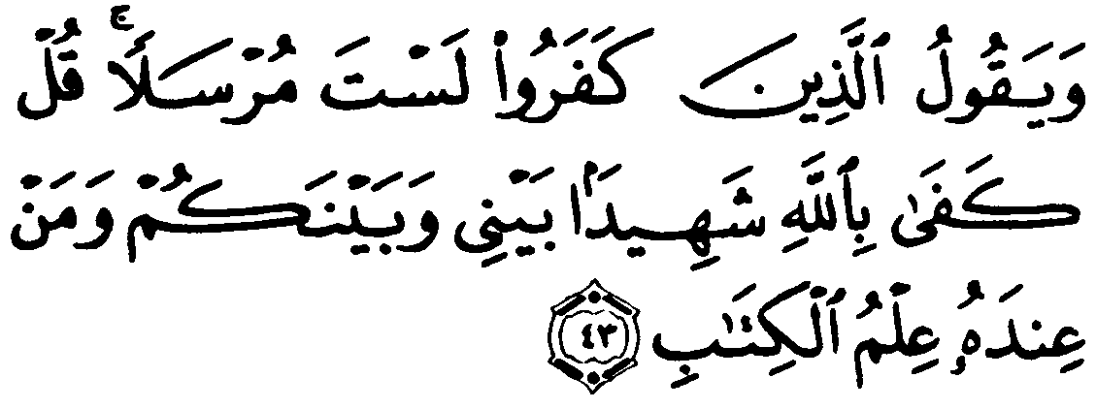
  - Неверные говорят: «Ты не являешься посланником». Скажи: «Достаточно того, что свидетелем между мною и вами являются Аллах и те, кто обладает знанием о писании».

О Пророк! Неверные отвергают тебя и то, что ты проповедуешь. И если они потребуют от тебя назвать свидетелей, которые могут подтвердить твою правдивость, то скажи, что достаточно свидетельства Аллаха, который подтверждает твою правдивость словом, делом и одобрением. Он подтверждает твою правдивость словом, когда ниспосылает тебе откровение. Он подтверждает твою правдивость делом, когда одаряет тебя своей поддержкой и помогает тебе одержать победу, которая выше твоих возможностей и возможностей твоих сподвижников. Эта поддержка – не что иное, как Божий поступок, свидетельствующий в твою пользу. Он также подтверждает твою правдивость своим одобрением, ведь ты называешь себя Божьим Посланником от имени Аллаха, повелеваешь людям повиноваться тебе от имени Аллаха, обещаешь своим последователям Божью милость и благосклонность от имени Аллаха, обещаешь ослушникам Божий гнев и адское наказание от имени Аллаха, позволяешь себе покушаться на жизнь и имущество неверующих от имени Аллаха, и всевышний Аллах одобряет твои поступки. А если бы ты говорил от Его имени ложь, то тебя постигло бы скорое возмездие.
А еще твоими свидетелями являются праведники, обладающие знанием о священных писаниях. Это относится ко всем иудейским и христианским богословам. Те из них, которые уверовали и покорились истине, открыто свидетельствуют в твою пользу. Безусловно, многие из них скрывают это свидетельство, но всевышний Аллах поведал о том, что им известна истина, и слова всевышнего Аллаха являются более правдивыми, чем заявления таких людей. Если бы у них не было этого свидетельства, то они опровергли бы подобные коранические откровения, опираясь на убедительные доводы, однако они предпочитают молчать. А это значит, что они умалчивают истинное свидетельство.
Аллах повелел людям писания засвидетельствовать правдивость Пророка Мухаммада, потому что они обладают соответствующими знаниями. Свидетельствовать о любом происшествии должен тот, кто знает о нем больше других, а не тот, кто не имеет к этому происшествию никакого отношения. И поэтому арабам-язычникам и другим невежественным народам не было велено засвидетельствовать истинность пророческой миссии Мухаммада. Их свидетельство было бы бессмысленным, потому что они не обладали соответствующими познаниями. А лучше всего об этом известно Аллаху.

